Использование медного электрода для реакции циклоприсоединения алкинов к азидам
Самойленко Д.Е., Лоцман К.А., Родыгин К.С.
Аспирант, 2 год обучения
Санкт-Петербургский Государственный Университет, Санкт-Петербург Россия
E–mail: d.samoylenko@spbu.ru
Медные катализаторы являются важной частью органического синтеза [1]. В связи с этим появилось множество способов получения солей, комплексов, частиц, оксидов и наночастиц меди. Если в случае солей, оксидов и металлических частиц их получение не вызывает проблем, то в случае комплексных соединений и наноразмерных частиц должны использоваться дополнительные стабилизирующие добавки и восстановители.
Данные проблемы можно решить с помощью системы из медного электрода и ионной жидкости [2]. С помощью электрического тока медь из электрода напрямую переводится в ионную жидкость в виде каталитически активного комплекса (Рис. 1А). Причем для этого не требуется использование вспомогательных реагентов, что упрощает способ получения катализатора. Полученная система уже готова для проведения органической реакции (Рис. 1Б). В нашей работе в качестве примера была выбрана реакция циклоприсоединения алкинов к азидам.

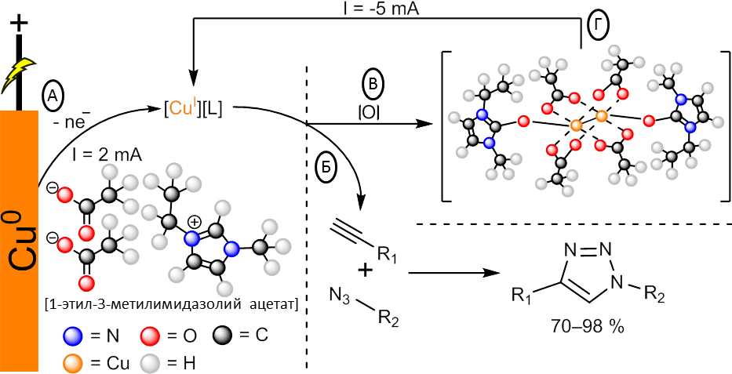
Рисунок 1. A – Получение каталитически активного раствора меди из медного электрода; Б – использование полученного катализатора в реакции циклоприсоединения алкинов к азидам; В и Г – восстановление каталитической активности использованного катализатора

Ожидаемо в ходе химической реакции и при хранении происходила деактивация катализатора (Рис. 1В), однако повторное пропускание тока через систему (Рис. 1Г) позволяет быстро и легко вернуть ему каталитическую активность для повторного использования. Так, нам удалось создать быстрый и эффективный способ получения каталитически активной системы на основе меди, которую успешно использовали для получения 1,2,3-триазолов (выход 70-98 %).
Работа выполнена при финансовой поддержке гранта РФФИ 19-29-08020.
Литература
1. Yuan Y., Zhu H., Zhao D., Zhang L. Ligand-Free Copper Oxide Nanoparticle-Catalyzed Sonogashira Coupling Reaction // Synthesis, 2011, Vol. 11, pp. 1792–1798.
2. Rodygin K.S., Samoylenko D.E., Seitkalieva M.M., Lotsman K.A., Metlyaeva S.A., Ananikov V.P. Generation, regeneration, and recovery of Cu catalytic system by changing the polarity of electrodes // Green Chem., 2022, Vol. 24, pp. 1132–1140.

